NEDOSTATEK POTRAVY A POTRAVINY BUDOUCNOSTI
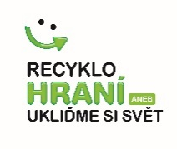

ZŠ Týnec nad Labem
Pedagog (projekt zaslala): Lenka Hrnčířová
CÍL
Vzhledem k tomu, že nedostatek potravy je jedním z globálních problémů současnosti a bude velkým problémem i v budoucnosti, zvolila jsem toto téma ke zpracování projektů. Druhým důvodem tohoto výběru byla také skutečnost, že v tomto školním roce 2019/2020 máme zaměření z hlediska EVVO právě potraviny.
Pro žáky 8. ročníků

DOBA ZPRACOVÁNÍ
2 hodiny

PRŮBĚH
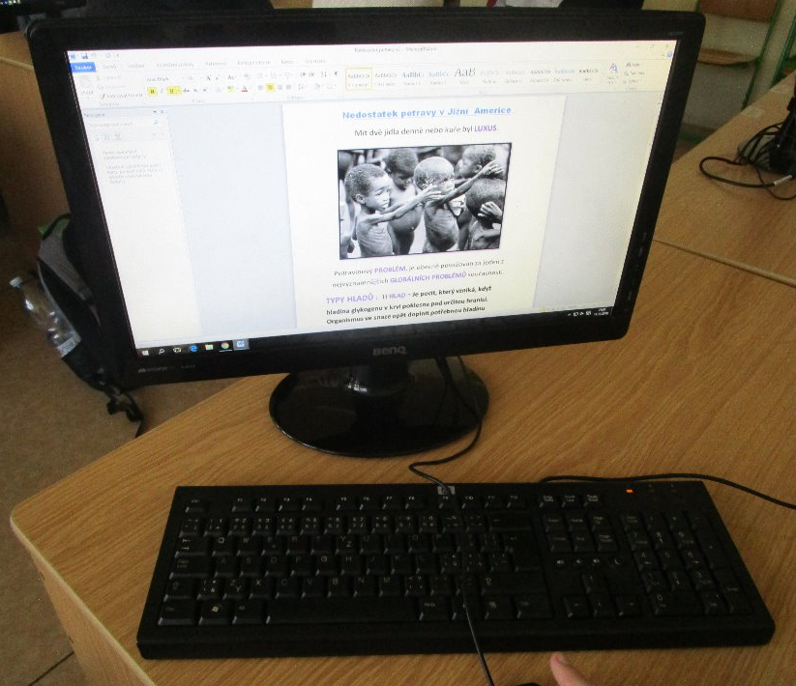
- Motivační úvod k zamyšlení – velký nedostatek potravy ve světě, velký nárůst počtu lidí, jak se uživíme?
- Přečtení témat z nabídky a výběr:
Co budeme jíst za 50 let, Hmyz jako strava budoucnosti, Hmyz na talíři, Nedostatek potravy ve světě, příklady z různých zemí Afriky, Nedostatek potravy hrozí už v r. 2027, Jak zamezit plýtvání potravinami, Řasy potravinou budoucnosti, Potraviny budoucnosti – trávy, Nedostatek potravy, příklady v Asii, Nedostatek potravy, příklady v Jižní Americe
- Práce s počítačem – vyhledávání informací, fotografií, zpracování projektů
- Přečtení projektů, hodnocení
Všechny projekty byly zkontrolovány, vybrány ty nejlepší, které byly vystaveny na nástěnce.
Při zpracování tohoto projektu se žáci dověděli řadu pro ně nových informací. Byli zaskočeni hroznými podmínkami v některých chudých zemích, litovali děti z fotografií, které byly úplně vyhublé. Na druhé straně se dověděli, co může být záchrana – potravinami budoucnosti: hmyz, řasy, a dokonce i trávy. A v jednom projektu Jak zamezit plýtvání potravinami se dověděli řadu informací o správném skladování potravin a o novém způsobu – nejmodernějším a nejkomplexnějším způsobem uchovávání potravin je vakuum. Vzduch způsobuje rychlou oxidaci potravin a ztrátu jejich čerstvé chuti a zdraví prospěšných látek. Zároveň dovoluje růst bakterií a plísní. Pokud vzduch odčerpáme a potraviny uchováváme ve vakuu, kazivost se výrazně sníží a my si můžeme užívat chuti čerstvých plodin až 5x déle.
I tento projekt přispěje k tomu, že se žáci budou více snažit neplýtvat potravinami.



